**Мои комсомольские годы в школе**

(воспоминания классного руководителя 11 класса на классном часе 26 октября 2018 года, посвящённом 100-летию КОМСОМОЛА)

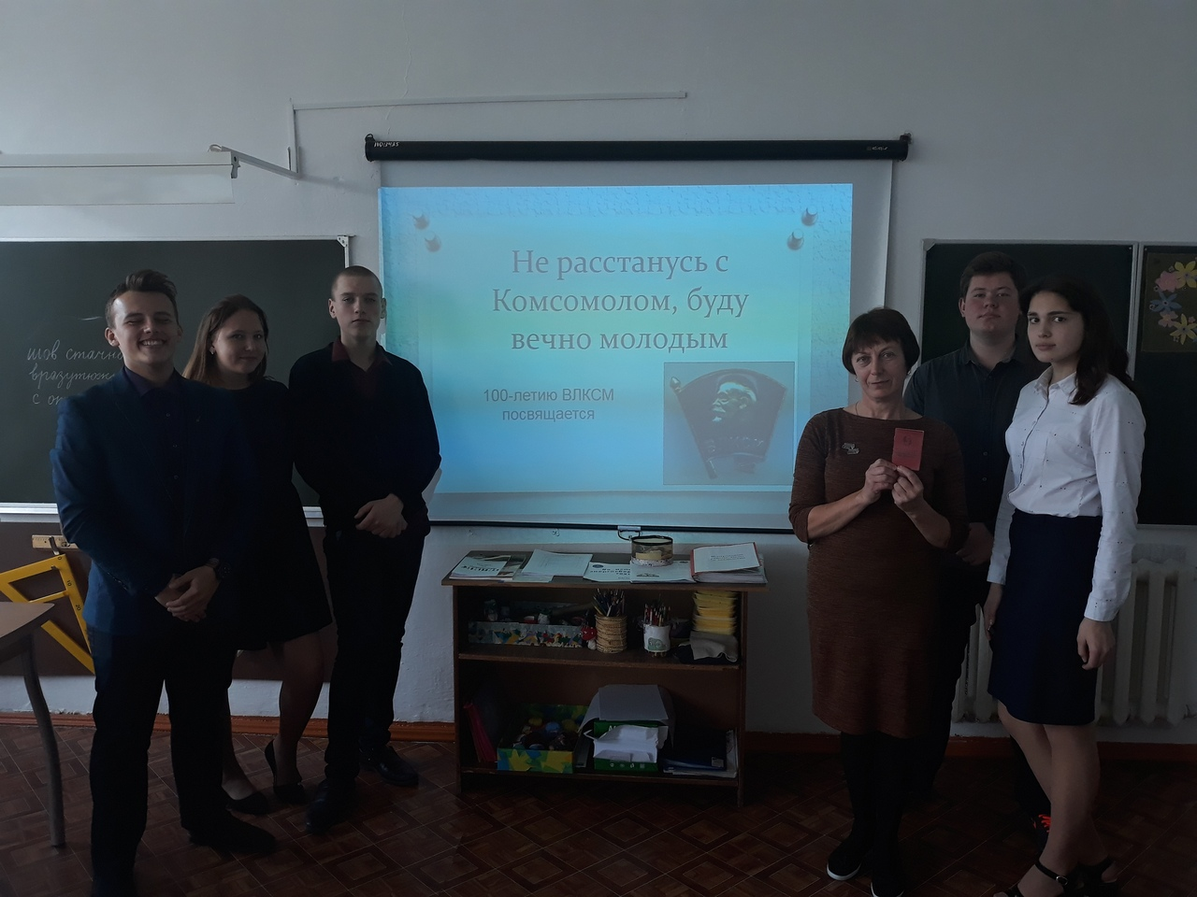

Для меня комсомол – это судьба. Это время, взрастившее во мне нравственные позиции и воспитавшее такие качества, как ответственность, стремление к достижению поставленной цели.

В комсомол я вступила в 14 лет, в числе самых первых в нашем классе. Сразу же возглавила школьную первичную ячейку Шурминской средней школы Уржумского района Кировской области, была секретарём школьной комсомольской организации. Нашим помощником стала педагог-организатор Хохлова В.А. Мы очень любили её. Нам нравилось собираться с ней для решения важных вопросов: проведение собраний, вечеров, трудовых и тимуровских десантов; рейдов по проверке заполняемости дневников, выполнении домашнего задания, оказании помощи слабым ученикам. Всему этому нас учили в пионерской организации. В старших классах мы уже совершенствовали свои умения. В школе всегда с уважением относились к старшеклассникам. Своими силами мы организовывали и проводили по субботам школьные политинформации по радио (в каждом кабинете у нас было радио). Особенно нам нравилось вместе разрабатывать сценарии вечеров и потом их проводить. Обязательным условием вечера было получить на нём какую-то полезную информацию. Сценарий вечера мы должны были согласовать с директором. В конце вечера любимая дискотека. Танцевали все. Условие одно – пришёл на вечер выполняй его правила. А в правилах написано - быть активным участником. Навсегда в памяти остались такие вечера, как осенний бал, новый год, вечер встречи с выпускниками, 23 февраля, 8 марта. Мы устраивали музыкальные и литературные гостинные. дни дружбы.

Я очень гордилась, что на груди у меня красовался маленький комсомольский значок. Быть комсомольцем в наше время было почётно.

Раз в четверть мы ездили в районный комитет комсомола в г. Уржум на занятия «Школы актива». Здесь нас учили основам комсомольской жизни, дружбе, общению, вере в свои мечты. Вечерами мы любили вместе с классом ходить в кино, петь песни под гитару. Каждый мечтал играть на гитаре и её купить. А купить её было не просто. Пести завораживали своей душевностью. Герои фильмов учили жить в добре и справедливости. На обшешкольных комсомольских собраниях (они проводились раз в месяц) каждый класс предоставлял отчёт о проведённых важных делах. Мы спорили, обсуждали – какие самые важные дела мы будем выполнять в предстоящее время: выйти на сбор макулатуры или металлолома, провести трудовой десант в школьном парке, сходить в гости к младшим классам и провести с ними игры, сделать скворечники и кормушки для парка и села, помочь пожилым людям в домашнем хозяйстве, оказать помощь родному совхозу в уборке картофеля, а на школьных полях дружно выйти на уборку турнепса, как улучшить успеваемость в классном коллективе и т.д.

Разговоры между сверстниками были самые чистые и интересные. Мы учились друг друга не оскорблять словами. Мальчишки всегда с уважением относились к девчонкам. Неродивых приглашали на Совет комсомолькой ячейки и разбирали его непристойное поведение, назначали срок для исправления и из числа активистов выбирали ответственного на оказание ему помощи в исправлении. В школе охотно помогали учителю приготовиться к урокам: помыть доску, раздать тетради, принести необходимое оборудование на урок, проверить готовность одноклассников к уроку. Очень гордились тем, что учителю открывали дверь, что учительца доверила нести её тяжёлую сумку. Для нас учитель был самым уважаемым и умным человеком на селе. Учителя были очень требовательны и мы их ценили за это.

А особенно мне запомнилась дата – 29 октября. В этот день дома мама поздравляла меня с рождением комсомола и дарила мне шоколадку.

Е.Н.Ширяева, классный руководитель 11 класса.